【iOS16にも対応】iPhone/ iPadのスクリーンタイムパスコードを解除する裏ワザ

iPhone/ iPadのスクリーンタイムとは、アプリやWebサイトの利用時間を把握し、必要に応じて使用を制限することもできる機能で、ご自身や家族のスマートフォンやタブレットの使い過ぎを防ぐことができます。この機能を解除したり設定を変更するには、スクリーンタイムパスコードが必要になります。この記事では、スクリーンタイムパスコードを入力しなくてもiPhone/iPadのスクリーンタイムを解除できるツールと、その他スクリーンタイムパスコードを解除できる裏ワザをご紹介いたします。

iPhone/ iPadのスクリーンタイムとは？
iPhone/ iPadのスクリーンタイムとは、アプリやWebサイトの利用時間を把握し、必要に応じて使用を制限することもできる機能です。画面から離れる時間をスケジュールしたり、Appの使用時間の制限を設定したりすることもできるため、ご自身や家族のスマートフォンやタブレットの使い過ぎを防ぐことができます。

データを失わずにiPhone/ iPadスクリーンタイムのパスコードを解除する裏ワザ
スクリーンタイムパスコードが分からないために、デバイスを初期化してしまうとすべてのデータが消去されてしまいます。このような場合は、PassFab iPhone Unlockerがおすすめです。iPhone /iPadのデータを残したままスクリーンタイムだけを削除することができます。

対処法1：PassFab iPhone Unlockerで解除する
専用ツールPassFab iPhone Unlockerを使用すれば、画面のガイダンスに沿って、数ステップで簡単、高速にスクリーンタイムのパスコードを解除することができます。パソコン、iPhone/ iPad用のケーブル、安定したインターネット環境を準備してください。

Step1：PassFab iPhone Unlockerをパソコンにダウンロードして起動し、「スクリーンタイム・パスコードを解除」をクリックします。
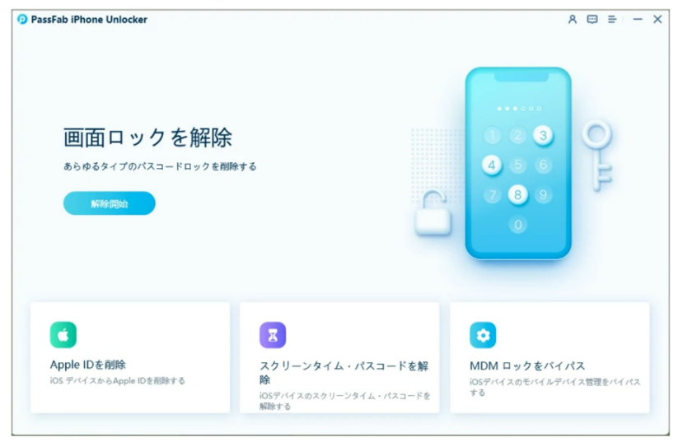

Step2：iPhone/ iPadをパソコンに接続して、「解除開始」をクリックします。
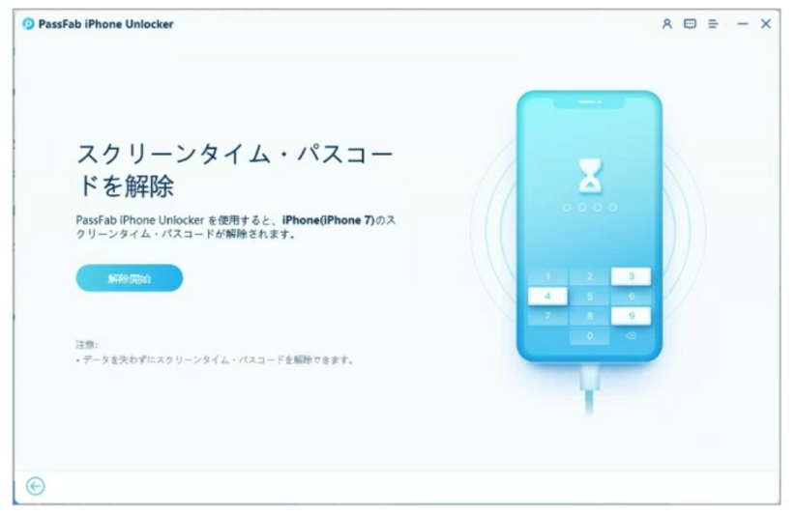

対処法2：スクリーンタイムをオフにする

Step1：「設定」―「スクリーンタイム」をタップします。
Step2：「スクリーンタイムをオフにする」を選択します。
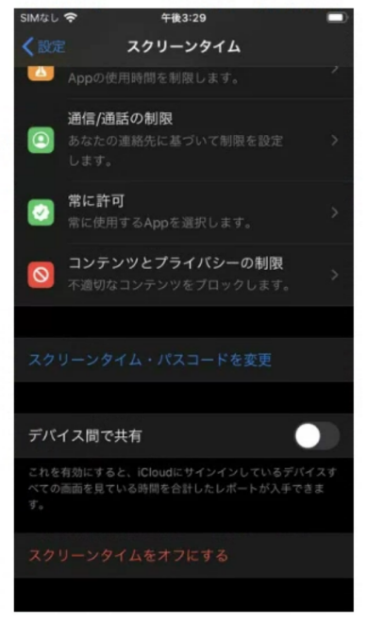

Step3：スクリーンタイムパスコードを入力します。

iPhone/ iPadスクリーンタイムのパスワードを解除するその他の裏ワザ
ここからは、スクリーンタイムパスコードを解除するその他の方法をご紹介いたします。中にはiOS端末自体を初期化する方法もあります。この場合、端末内のすべてのデータが消えてしまうため、バクアップを取り、実行については慎重に判断してください。

対処法1：設定からiPhoneを初期化してスクリーンタイムを解除する
iOS端末自体を初期化するため、スクリーンタイムパスコードも強制的に解除されます。すべてのデータが消えてしまうため、バクアップを取り実行については慎重に判断してください。

Step1：「設定」を開き、ユーザー名をタップします。
Step2：「探す」―「iPhoneを探す」をタップし、「iPhoneを探す」をオフに設定します。
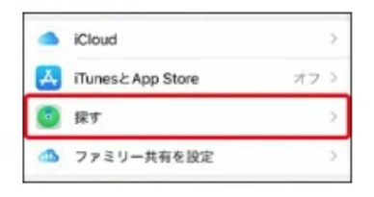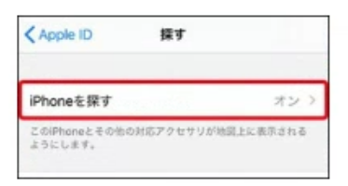
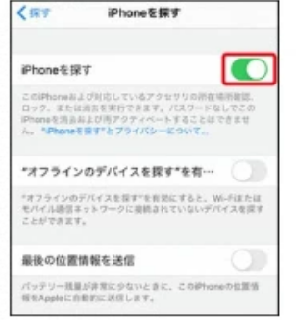
Step3：「設定」―「一般」をタップします。

Step4：「リセット」をタップします。
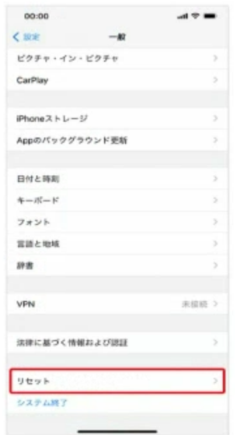

Step5：「すべてのコンテンツと設定を消去」」をタップします。
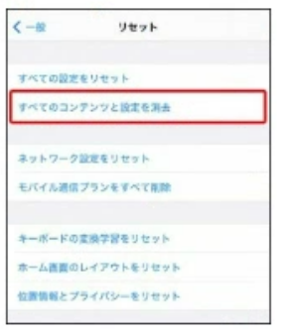

Step6：パスコード、スクリーンタイムパスコードを入力します。
Step7：「iPhoneを消去」をタップします。消去を確認する画面が表示されたら、再度「iPhoneを消去」をタップしてください。
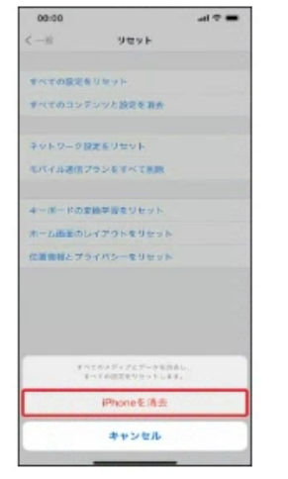

対処法2：iTunesでiPhoneを初期化してスクリーンタイムを解除する
iOS端末自体を初期化するため、スクリーンタイムパスコードも強制的に解除されます。すべてのデータが消えてしまうため、バクアップを取り実行については慎重に判断してください。

Step1：iTunesを最新版にアップデートします。
Step2：iPhone/ iPadをパソコンに接続します。
Step3：iTunesを開き、画面に表示されたデバイスのアイコンをクリックします。
Step4：「概要」タブをクリックし、「iPhone/ iPadを復元」をクリックします。

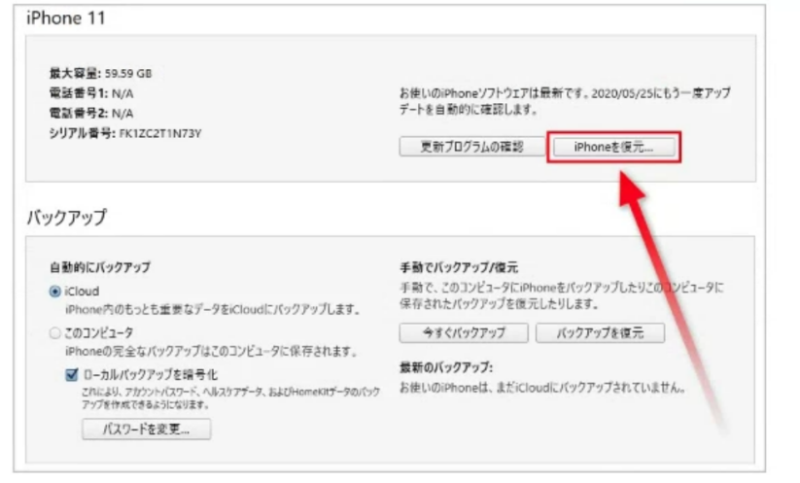

Step5：ポップアップの確認画面の「復元」をクリックして初期化を開始します。

対処法3：iCloudでiPhoneを初期化してスクリーンタイムを解除する
iOS端末自体を初期化するため、スクリーンタイムパスコードも強制的に解除されます。すべてのデータが消えてしまうため、バックアップを取り、実行については慎重に判断してください。

Step1：iCloud.comへ、Apple IDとパスワードでサインインします。
Step2：「iPhoneを探す」を選択します。
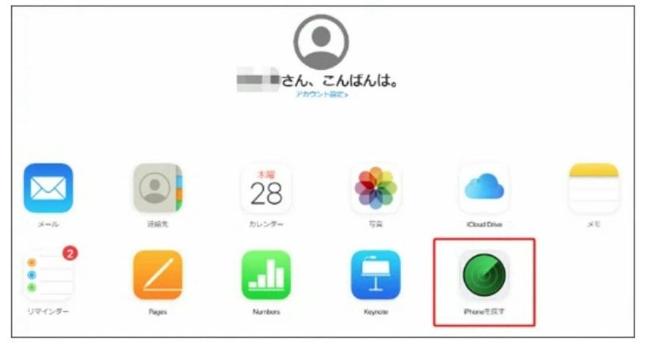

Step3：「すべてのデバイス」で初期化するデバイスを選択します。
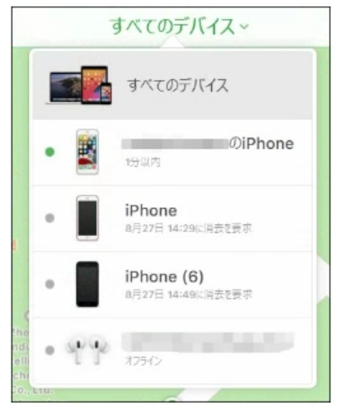

Step4：「iPhone/ iPadを消去」を選択して初期化を開始します。

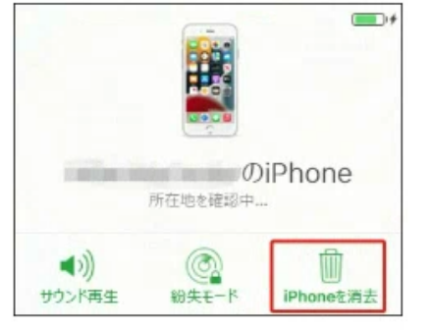

対処法4：スクリーンタイムの設定をリセットする

最新のiOS（iOS13.4以降）では、スクリーンタイムパスコードを設定したときのApple IDとパスワードを入力すれば、リセットできます。

Step1：「設定」―「スクリーンタイム」をタップします。
Step2：「スクリーンタイム・パスコード」を選択します。
Step3：「スクリーンタイム・パスコードを変更」をタップします。
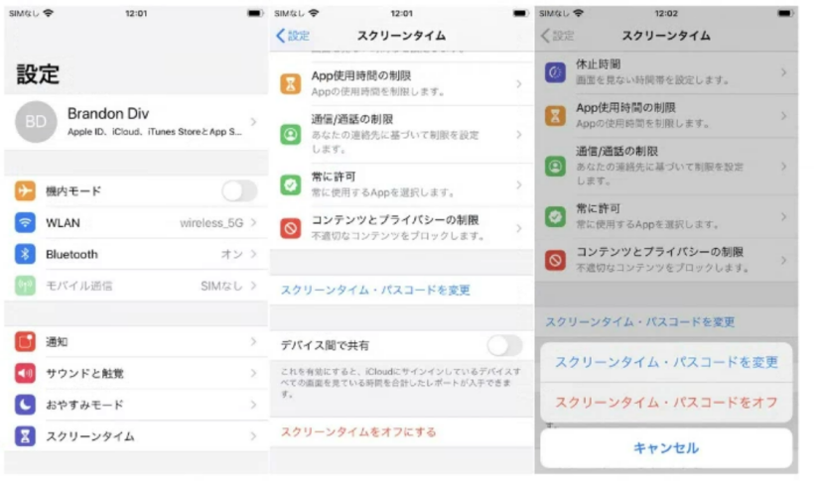

Step4：「パスコードをお忘れですか？」をタップします。
Step5：「スクリーンタイム・パスコードの復旧」画面で、スクリーンタイムパスコードを設定したときに使用したApple IDとパスワードを入力します。
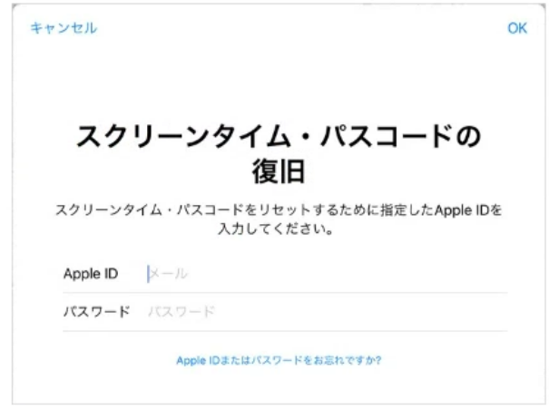

Step6：新しいスクリーンタイムパスコードを入力して設定してください。
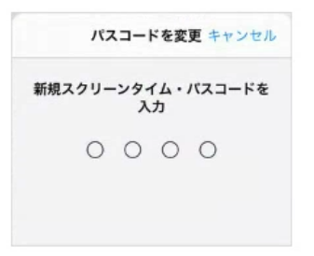

まとめ

iPhone/ iPadのスクリーンタイムとは、アプリやWebサイトの利用時間を把握し、必要に応じて使用を制限することもできる機能で、ご自身や家族のスマートフォンやタブレットの使い過ぎを防ぐことができます。この機能を解除したり設定を変更するには、スクリーンタイムパスコードが必要になります。この記事では、スクリーンタイムパスコードを入力しなくても、データを消去せずにiPhone/iPadのスクリーンタイムを解除できるツールと、その他スクリーンタイムパスコードを解除できる裏ワザをご紹介いたしました。
スクリーンタイムパスコードが分からないためにデバイスを初期化してしまうと、すべてのデータが消去されてしまいます。このような場合は、専用ツールPassFab iPhone Unlockerをお使いいただくと、iPhone /iPadのデータを残したままスクリーンタイムパスコードを解除できます。PassFab iPhone Unlockerは、画面のガイダンスに沿って、数ステップで簡単、高速にスクリーンタイムパスコードを解除することができる強力なツールです。その他、iPhone/ iPadのパスコードの解除など、多彩な機能が搭載されている強力なツールです。iPhoneやiPadでお困りの場合は、ぜひお試しください。

【通信欄 manamanaより】
参考ページ
https://www.passfab.jp/screen-time/remove-screen-time.html

https://www.passfab.jp/screen-time/change-the-screen-time-passcode.html#p1

https://support.apple.com/ja-jp/HT211021

https://www.passfab.jp/screen-time/unlock-screentime-forcibly.html

